ΘΕΜΑΤΑ ΕΞΕΤΑΣΕΩΝ ΕΚΠΑΙΔΕΥΣΗΣ ΜΗΧΑΝΟΔΗΓΩΝ
ΕΚΠΑΙΔΕΥΤΗΣ: ΘΕΟΛΟΓΟΣ ΓΕΩΡΓΙΟΣ
ΕΝΟΤΗΤΑ: ΔΗΖΕΛΟΚΙΝΗΤΟ ΤΡΟΧΑΙΟ ΥΛΙΚΟ
ΥΠΟΕΝΟΤΗΤΑ: ΔΗ ADTRANZ, AA RAILBUS

Θέμα 1^{ο} ΣΛ
Για την Α/Α Railbus το σύστημα πνευματικής ισχύος χρησιμοποιείται μεταξύ άλλων για : (Σημειώστε για όλες τις επιλογές σωστό -Σ- ή λάθος -Λ-)
Σύστημα αερόσουστας .
Αυτόματη ζεύξη οχημάτων
Σύστημα αμμουδιερών στους τροχούς των επιβατικών οχημάτων
Συσκευές λίπανσης ονύχων τροχών στους κινητήριους τροχούς των ακραίων οχημάτων

Θέμα 2^{ο} ΣΛ
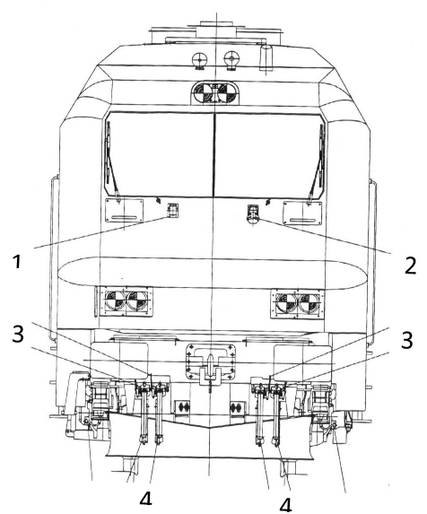
Για τη ΔΗ Adtranz επιλέξτε τα σωστά: (Σημειώστε για όλες τις επιλογές σωστό -Σ- ή λάθος -Λ-)
Το εξάρτημα με αρ. 1 είναι η πρίζα UIC
Το εξάρτημα με αρ. 2 είναι η πρίζα αγωγού θέρμανσης
Το εξάρτημα με αρ. 2 είναι η πρίζα διπλής έλξης
Τα εξαρτήματα με αρ. 4 είναι οι κρουνοί απομόνωσης αγωγού αέρα

Θέμα 1^{ο} ΠΕ
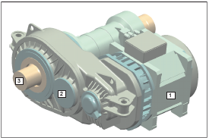
Για την Α/Α Railbus το παρακάτω σχήμα αφορά σε : (Επιλέξτε το σωστό)

 | Α | Μετατροπέα έλξης και μετάδοσης κίνησης
 | Β | Ασύγχρονο ηλεκτροκινητήρα έλξης με τη στήριξή του στον άξονα
 | Γ | Ενδιάμεσο κύκλωμα - διασύνδεση μονάδας παραγωγής ισχύος συστημάτων κατανάλωσης ισχύος
 | Δ | Κοχλιωτός αεροσυμπιεστής

Θέμα 2^{ο} ΠΕ
Για τη Δ/Η Adtranz όταν πιεσθεί ο πιεστικός διακόπτης «ταχύτητα σταθερή» στη θέση «έλξη» του διακόπτη έλξης:
 | Α | Διατηρείται σταθερή η πρέπουσα τιμή της ελκτικής δύναμης
 | Β | Απενεργοποιείται η έλξη προκειμένου να διατηρηθεί σταθερή η ταχύτητα
 | Γ | Ενεργοποιείται η άμεση πέδη προκειμένου να διατηρηθεί σταθερή η ταχύτητα
 | Δ | Σε μια πορεία κατωφέρειας η ελκτική δύναμη δύναται να μειωθεί αυτόματα και σε ακραία περίπτωση δημιουργείται δύναμη πέδησης, προκειμένου να διατηρηθεί σταθερή η ταχύτητα

Θέμα 1^{ο} ΕΑ
Ποιες είναι οι χρήσεις των ηλεκτροκινητήρων στο δηζελοηλεκρτοκίνητο τροχαίο υλικό;
Απάντηση
Οι ηλεκτροκινητήρες, ελεγχόμενοι από το μετατροπέα έλξης, λειτουργούν ως κινητήρες έλξης
Επιπλέον, οι κινητήρες μπορούν επίσης να χρησιμοποιηθούν ως γεννήτριες που μετατρέπουν τη μηχανική ενέργεια σε ηλεκτρική ενέργεια με έναν ελεγχόμενο τρόπο. Αυτό το χαρακτηριστικό γνώρισμα επιτρέπει τη χρήση τους ως ηλεκτροδυναμική πέδη. Αυτή η παραγόμενη ηλεκτρική ενέργεια ανατροφοδοτείται στο DC κύκλωμα όπου καταναλώνεται στις αντιστάσεις πέδεις . Επιπλέον, στο ενδιάμεσο κύκλωμα παράγεται τάση η οποία τροφοδοτεί τα βοηθητικά συστήματα.

Θέμα 2^{ο} ΕΑ
Ποια η λειτουργία του διακόπτη έλξης – πέδης στη ΔΗ Adtranz;
Απάντηση
Ο διακόπτης έλξης – πέδης είναι το εξάρτημα χειρισμού για τη ρύθμιση των ηλεκτρικών δυνάμεων έλξης πέδης
Με το διακόπτη έλξης – πέδης ρυθμίζεται η πρέπουσα τιμή της ελκτικής δύναμης. Η πρέπουσα τιμή της ελκτικής δύναμης είναι το ποσοστιαίο μέρος της μέγιστης ελκτικής δύναμης το οποίο εξαρτάται από την ταχύτητα.
Ομοίως κατά την πέδηση ρυθμίζεται η πρέπουσα τιμή της δύναμης πέδης.

